Mariame idboubker
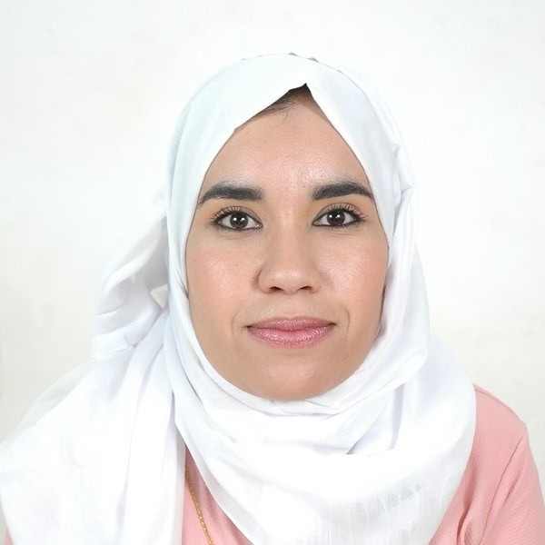
Adresse: TANGER
Situation familiale : Célibataire
Date de naissance: 07/02/1992
Nationalité : Marocaine
GSM : 06 79 31 72 85
E-Mail : Merry .idboubker@gmail.com
Permis de conduire : catégorie B
Formation
- 2017 Préparation du diplôme de technicien spécialisé de gestion des entreprises (T.S.G.E) à OFPPT Tinghir

- 2014-2015: licence professionnelle english studies communication and pedagogy (E.S.C.P) a Ouarzazate

- 2010-2011: Baccalauréat, Série science humaine a Tinghir
Expériences professionnelles
- Février 2017 : stage au fiduciaire Meilleur conseil a Tingir

- 14-15 Décembre 2016. FORMATION SUR LA CNSS /BANQUE/ASSURANCE

- Mars 2015 : STAGE DE FIN D’étude de l’enseignement a lycée Mohamed VI a ouarzazate

- 22-25 Mai 2014 Attestation de participation de comité national de prévention des accidents de la circulation. Ouarzazate.

- 04-06 Décembre 2013 Attestation de participation des éventements culturelle des amazighes a FPO ouarzazate

- Juillet-aout 2013 : stage en la province de Tinghir. Au sien du secrétariat général division des affaires économiques, sociales et de la coordination. Tinghir

- Avril-mai 2011 : formation en 100 heures pour réussir, Tinghir
Maîtrises et compétences
Compétences informatiques :
- System exploitation: WINDOWS XP
- Bureautique : WORD –EXCEL-POWERPOINT-ACESS
- Logiciel de comptabilité : sage paie
Langues
- Tamazight :bien ecrit et oral
- Arabe : bien ecrit et oral
- Français : bien ecrit et oral
- Anglais :bien ecrit et oral
Loisirs
lecture, voyages, internet, animation, danse, …

